EBS 참쉬운급수한자
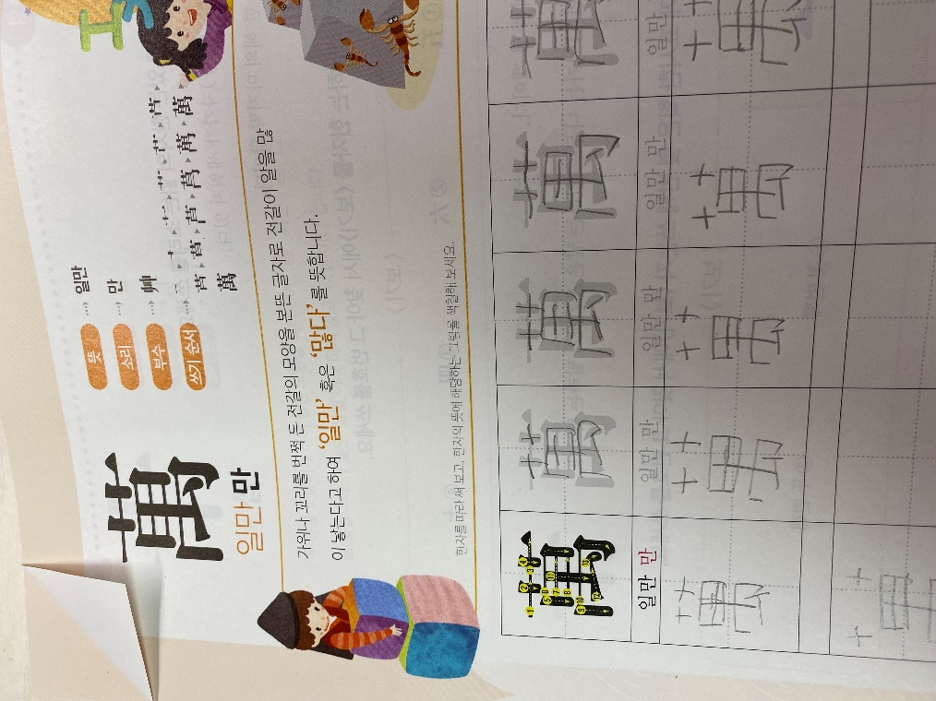
네이버검색
일만만 : 네이버 통합검색 (naver.com)
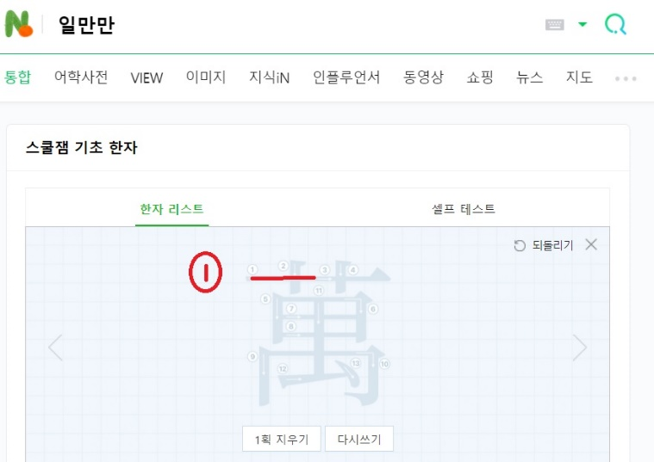

마법천자문
